Муниципальное казённое общеобразовательное учреждение
средняя общеобразовательная школа № 16
Новосибирской области г. Болотное

Проект
« Семь чудес света»

Воспитатель:
Алексеева М.В.

г. Болотное
2022 г.

Содержание

Введение…………………………………………………………………………..…с. 3

- Теоретическая часть:

1. Первое Чудо Света – пирамида Хеопса в Египте…………………………..…..с. 4

2. Второе Чудо Света – Висячие сады Семирамиды……………..………………..с. 5

3. Третье Чудо Света – статуя Зевса в Олимпии………………….……………….с. 6

4. Четвертое Чудо Света – Мавзолей в Геликарнасе…………………………..….с. 7

5. Пятое Чудо Света – храм Артемиды Эфесской……………………………..….с. 8

6. Шестое Чудо Света – Фаросский маяк……………………..……………..…….с. 9

7. Седьмое Чудо Света – Колосс Родосский………………………………………с. 10

- Практическая часть:

- Изготовление карты………………………………………………………..

Заключение………………………………………………………………………….с. 12

Литература…………………………………………………………………………..с. 13

Приложение…………………………………………………………………………с

Введение.
В нашем мире много всего удивительного и неповторимого. Иногда, изумляясь какому-нибудь явлению природы или произведению искусства, мы называем это чудом. Это значит, что мы встретились с тем, с чем раньше никогда не встречались и, может быть, больше никогда не встретимся.
Чудом мы называем только самое выдающееся, самое уникальное творение природы или человека.
Много веков назад в Греции был создан список самых великолепных, поразительных и грандиозных построек и памятников искусств. За неповторимость и уникальность этих творений человека их назвали Чудесами Света.
Семь Чудес Света – это самые знаменитые и удивительные памятники древнего мира. К ним относятся пирамида Хеопса в Египте, Висячие сады Семирамиды, статуя Зевса Олимпийского, Мавзолей в Геликарнасе, храм Артемиды Эфесской, Фаросский маяк и Колосс Родосский.

Цель:

изучить информацию о древних Чудесах Света, истории их возникновения и причинах исчезновения.

Задачи:
- Подобрать и изучить литературу по данной теме.
- Получить целостное представление о Чудесах Света как о великих творениях античной культуры, понять, почему каждое из Чудес Света уникально и неповторимо.
- Создать карту с отметками расположения 7 Чудес Света.

Этапы исследовательской работы:

- Подготовительный: выбор темы и направления исследования.
- Организационно-ознакомительный: знакомство с литературой по данной теме.
- Реализация исследовательского проекта: составление плана работы, отбор и систематизация собранной информации.
- Оформление результатов исследований: подготовка слайдов, оформление карты.
- Защита проекта.
- Первое Чудо Света – пирамида Хеопса в Египте.
Пирамида Хеопса в Египте – это самая большая пирамида в мире, единственное из Семи чудес света, сохранившееся до наших дней.
Строительство пирамиды началось около 2560 года до н. э. и продолжалось 20 лет.
Высота пирамиды, когда она строилась, была 146 метров. Сейчас, из-за землетрясений, она на 9 метров ниже. Стены пирамиды были покрыты яркой краской, а внутри она была украшена красивыми камнями. Единственный вход в пирамиду равен по высоте 16 метрам. Внутри пирамиды находится погребальная камера, где стоят саркофаги фараонов.
Саркофаг фараона сделан из гранита. Ученые не нашли в нем ни мумии, ни золота. Возможно, пирамиду ограбили еще в древние времена.
До сих пор ученые не выяснили, как людям удалось построить такое огромное сооружение, ведь в те времена не было никакой техники. Одни люди верят, что пирамиды в Египте построили инопланетяне, кто-то считает, что их создали атланты, которые жили на знаменитой Атлантиде. Так или иначе, но тайна создания пирамид до сих пор не раскрыта.
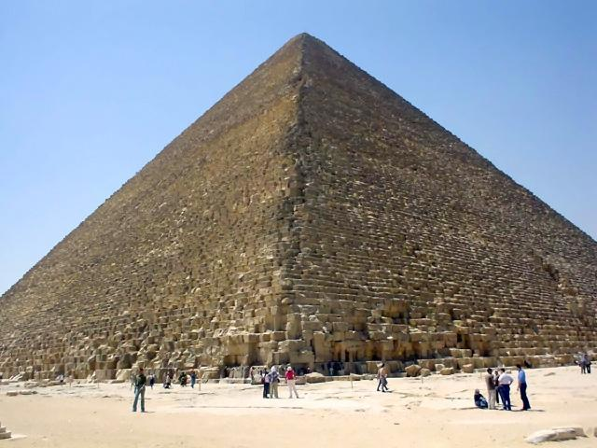

2. Второе Чудо Света - Висячие сады Семирамиды.

Висячие Сады Семирамиды – самое необыкновенное и непонятное из всех чудес света. Некоторые ученые считают, что их на самом деле не было.
Сады располагались в Вавилоне. По легенде, строил Сады вавилонский царь в VI веке до нашей эры для своей жены.
Сооружение было похоже на пирамиду. Оно было разделено на 4 этажа, на каждом из них росли деревья, кустарники, цветы и травы. Между деревьев порхали птички и бабочки, а вокруг цветов жужжали пчелы. Вода к растениям поступала по сложной системе каналов, за красотой постройки следили сотни рабов.
После смерти Александра Македонского Вавилон постепенно пришел в упадок. Мощные наводнения разрушили фундамент Садов, платформы упали на землю. Так погибло одно из Чудес Света.
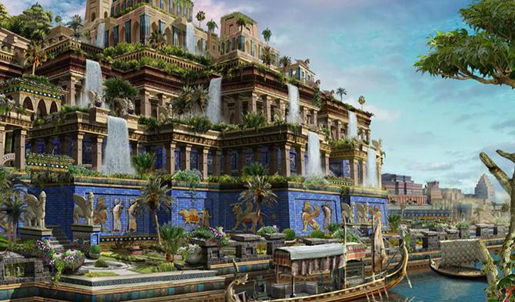
3. Третье Чудо Света - Статуя Зевса в Олимпии.
Статуя Зевса Олимпийского – самая величественная статуя Бога грома и молнии. Это единственное Чудо Света, которое располагалось не под открытым небом, а в помещении.
Статуя располагалась в храме, который был построен в 5 веке до нашей эры в Греции в честь великого бога Зевса. По легенде, этот храм был самым большим и красивым храмом в стране.
Храм стоял на искусственном холме. Крышу поддерживали 34 колонны высотой 35 метров (это высота 22 человек, если бы они встали друг на друга). Внутри храма располагалась фигура Зевса. Бог грома и молнии сидел на троне. В левой руке он держал скипетр. На правой ладони стояла богиня победы Ника. На голове Зевса был венок из ветвей оливы, а его ноги стояли на специальной скамеечке, которую поддерживали два льва.
До наших дней сохранилось лишь основание храма и несколько скульптур, которые его украшали. Куда исчезла фигура Зевса – до сих пор не известно.
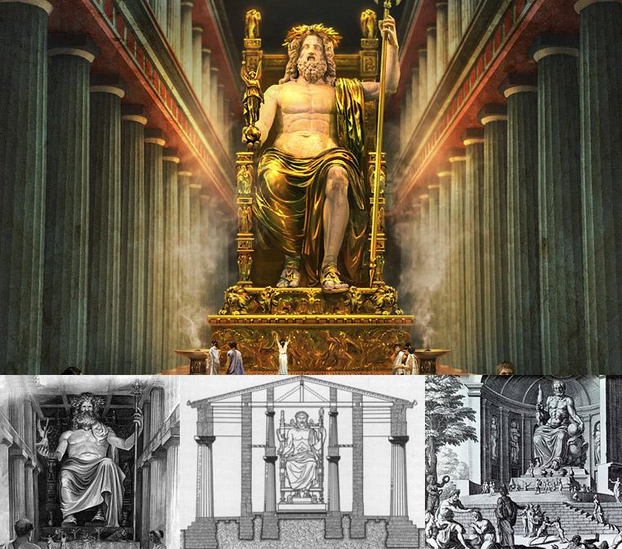

4. Четвертое Чудо Света – Мавзолей в Галикарнасе.
Мавзолей - один из самых красивых храмов, построенных людьми.
Согласно преданию, в 4 веке до нашей эры в маленькой стране Карии жил царь Мавсол со своей женой, царицей. После смерти Мавсола царица приказала построить Мавзолей и поместить там гробницу царя. После того, как Мавзолей построили, царица умерла. Её похоронили рядом с мужем.
Высотой Мавзолей был около шестидесяти метров. Он простоял почти две тысячи лет. Разрушили Мавзолей в 16 веке во время войны.
В 1846 году в Турции было найдено точное место, где располагалось это чудо света. Там находится много обломков от статуй и колонн Мавзолея.
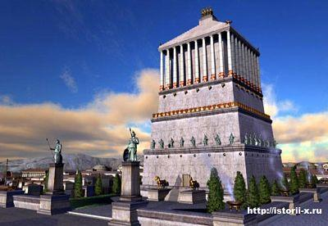

5. Пятое Чудо Света – Храм Артемиды Эфесской.
Храм Артемиды Эфесской – один из самых больших и известных храмов древности.
Гигантский храм богини был построен в 6 в. до н. э. в городе Эфесс. Сооружение было огромным. Его окружали 127 колонн высотой 18 метров. Внутри храма стояла большая статуя богини Артемиды. Люди приносили ей дары, потому что верили, что это принесет им удачу.
Храм сгорел в 391 году.
В 1869 на болоте была найдена опорная плита храма и осколки от колонн. Они находятся в музее в Лондоне.
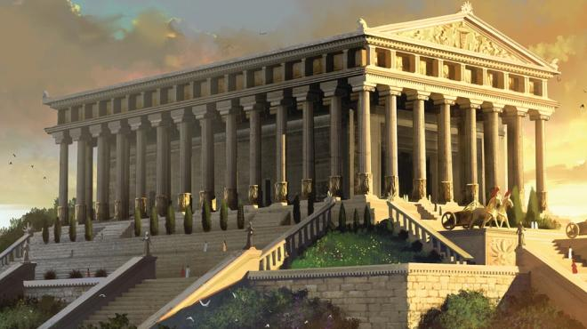

6. Шестое Чудо Света – Фаросский маяк.
Фаросский маяк – это самый высокий светящийся маяк. Построили его по приказу царя Александра Македонского для того, чтобы корабли в темноте не разбились о скалы.
Маяк был сооружен в 283 году до н.э. Строили его 5 лет. Маяк был в высоту 180 метров. Для сравнения: самый высокий современный маяк достигает всего 85 метров.
Основание маяка было квадратным. На нем стоял большой дворец, из центра которого поднималась башня, на которой стояло ещё 2 башни. Их украшала статуя бога морей Посейдона. На верхушке третьей башни стояла огромная чаша, в которой зажигали огонь.
Маяк простоял 1500 лет. Все это время на нем постоянно горел огонь. Огонь навсегда потух во время землетрясения в IV веке, но маяк продолжал стоять. В самом начале XIV века его разобрали на камни, а на развалинах маяка построили крепость.
В 1980 году группа археологов обнаружила на морском дне остатки Фаросского маяка.
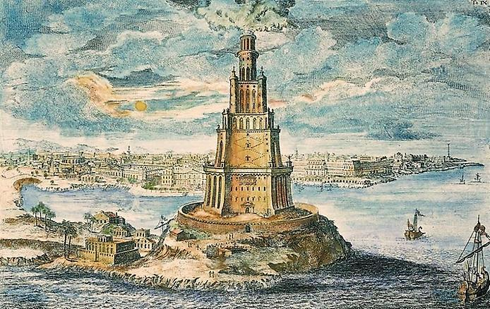

7. Седьмое Чудо Света – Колосс Родосский.
Колосс Родосский - самая высокая статуя, которую построил человек.
Колосс Родосский стоял на острове Родосс в Эгейском море. Статуя изображала бога солнца Гелиоса, которого считали покровителем той земли. По легенде Гелиос вынес остров Родосс из морских пучин на своих руках.
Работа над статуей началась в 304 году до нашей эры и продолжалась 12 лет.
Колосс был сделан из бронзовых пластин и установлен на искусственном холме на входе в гавань. В высоту статуя достигала 34 метра. Скульптура изображала обнаженного юношу, с венцом в форме расходящихся лучей солнца на голове, смотрящего вдаль.
Колосс Родосский гордо возвышался над гаванью в течение 56 лет. Путешественники и купцы, подплывающие к острову, сначала видели статую, а только потом – гавань.
Статую разрушило сильное землетрясение, из-за которого у Колосса переломились ноги в коленях, и он рухнул. Расколотый на части, Колосс пролежал около гавани семьсот лет.
В VII веке н.э. арабы, завоевавшие Родос, раскололи бронзовые части Колосса на более мелкие и продали их. Потом осколки от статуи попали в руки богатых людей из Сирии. Таким был конец великого произведения искусства.
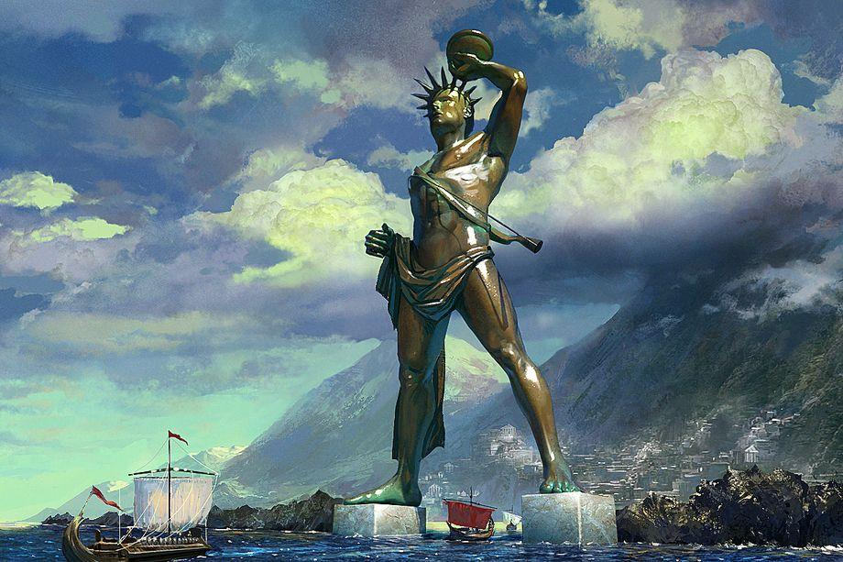

Практическая часть:
Мы решили провести анкетирование, среди детей и взрослых.(всего опросили 30 человек). Вопросы анкеты представлены ниже.
Вопрос | Знают | Не знают
1. Что такое чудо света?

2. Как появляются чудеса света?

3. Какие чудеса света вы знаете?

Проведя данную анкету, мы можем сделать вывод:

Изготовление карты:

На основе изученных материалов, мы решили сами попробовать сделать карту с изображением тех мест, где находятся 7 Чудес Света. Каждому объекту мы присвоили свой номер, его мы отобразили в легенде карты (условные знаки) и сделали к каждому объекту описание. Изготовленную карту мы решили повесить в кабинете географии.

Практическая часть нам показалась более увлекательной. Нам было очень интересно оформлять карту, наклеивать номерки и оформлять легенду карты. Нам кажется, что данная карта будет полезна не только нашим одноклассникам, но и всем ученикам нашей школы.

Заключение:

- В список Семи Чудес Света входят самые великие творения античной культуры.
- Каждый из памятников древности уникален.
- Ни одно из исчезнувших Чудес Света нельзя восстановить в его первоначальном виде.
Мы узнали:
- Чудесами света называют творения рук человеческих, самые знаменитые памятники древнего мира

к Чудесам света относятся:
- Пирамида Хеопса в Египте;
- Висячие сады Семирамиды;
- статуя Зевса Олимпийского;
- Мавзолей в Геликарнасе;
- храм Артемиды Эфесской;
- Фаросский маяк ;
- Колосс Родосский.

- творения рук человека, самые знаменитые памятники древнего мира
- на строительство уходило много сил и времени
- Ни одно из исчезнувших Чудес Света нельзя восстановить в его первоначальном виде.
- до наших дней сохранилось одно Чудо света - пирамида Хеопса.

Литература:

- http://www.letopis.info/themes/7wonders
- http://1chudo.ru/7-chudes.html
- Большая российская энциклопедия - http://bigenc.ru
- https://infak.ru/sem-chudes-sveta

